**4 РУКОВОДСТВО ПОЛЬЗОВАТЕЛЯ**

**4.1 Административная панель**

Для того, чтобы попасть в административную панель, нужно зайти или зарегистрироваться. На Рисунке 1 представлена форма аутентификации. Форма аутентификации содержит 2 поля: E-mail и пароль. Для того, чтобы войти, необходимо заполнить поля и нажать кнопку «Вход».

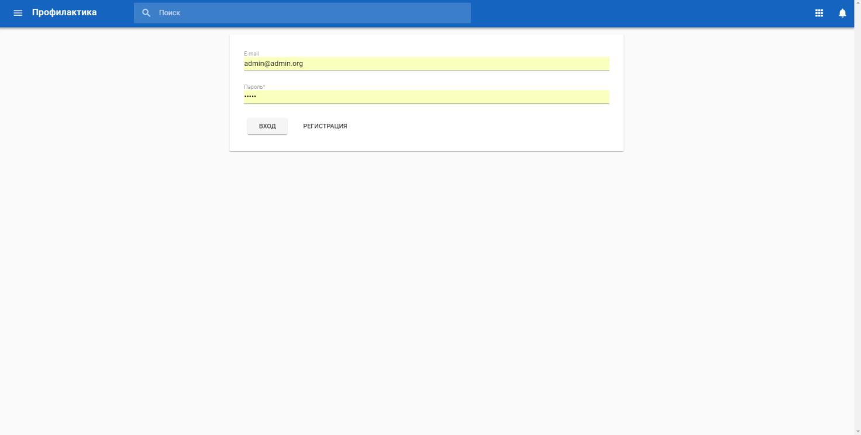

Рисунок 4.1 – Форма аутентификации пользователя

Если данные не были введены или были введены неверно, поля формы, в которых данные введены некорректно, будут окрашены в красный цвет и будет выведено соответствующее сообщение об ошибке ввода. Пока форма не будет заполнена корректно – данные не будут отправлены на сервер. Этот процесс называется «клиентская валидация» или «валидация на стороне клиента».

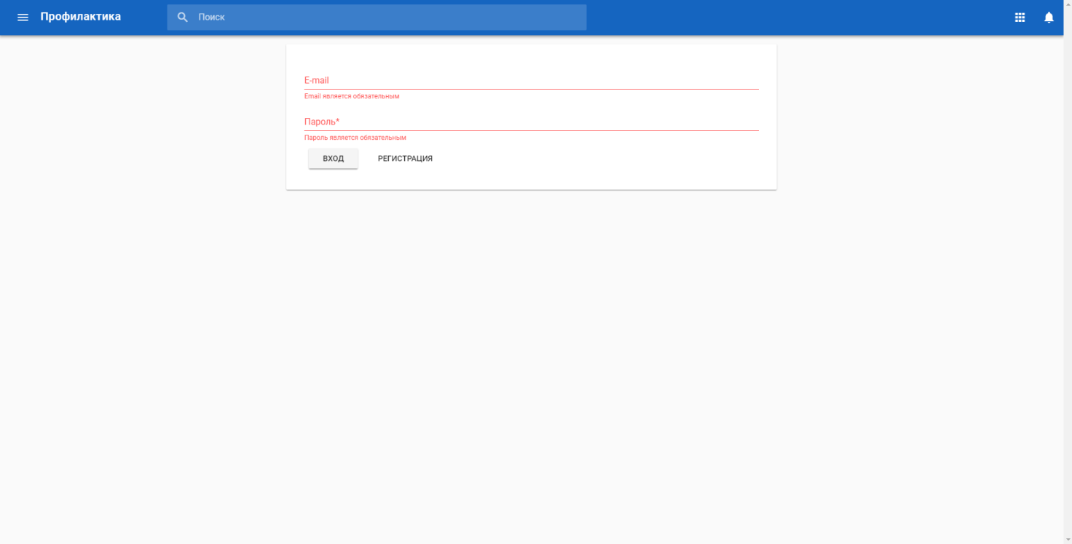

Рисунок 4.2 – Валидация на стороне клиента

В случае, если поля формы аутентификации были заполнены верно и прошли валидацию, но существует некая проблема на стороне сервера, или же сервер определил, что логин или пароль введен неправильно, справа внизу пользователь увидит предупреждение в красном блоке.

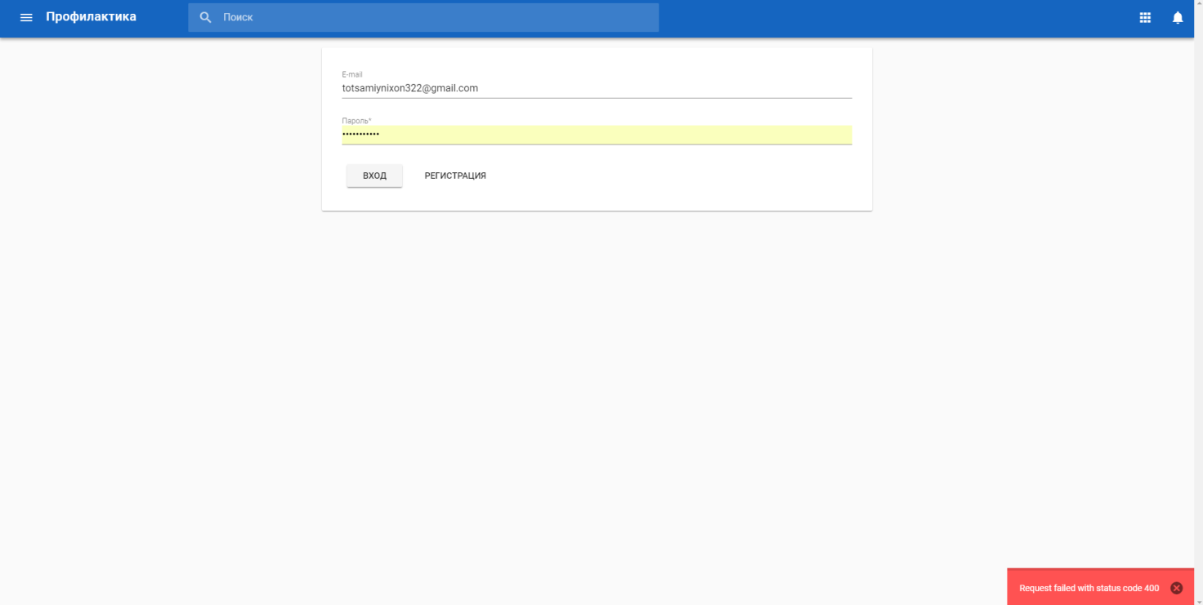

Рисунок 4.3 – Пример ошибки аутентификации на стороне сервера

Если пользователь отсутствует в базе, то он может зарегистрироваться в системе. Для этого необходимо нажать кнопку «Зарегистрироваться». Пользователь увидит форму регистрации, которая работает так же, как и форма входа. Пользователю необходимо заполнить форму и отправить ее, нажав кнопку «Зарегистрироваться».

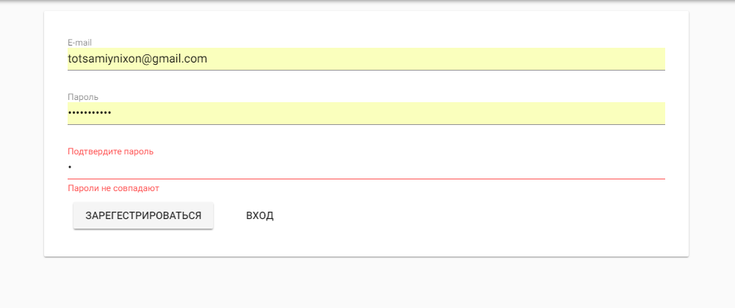

Рисунок 4.4 – Пример ошибки подтверждения пароля при регистрации

Как только пользователь проходит процесс аутентификации и авторизации, он будет перенаправлен на окно отображения всех критериев. С критериями можно проводить следующие действия:

* Создание нового критерия;
* [Редактирование](https://dic.academic.ru/dic.nsf/ruwiki/142583) существующего критерия;
* [Удаление](https://dic.academic.ru/dic.nsf/ruwiki/20509) критерия.

Форма создания/редактирования критерия представляет собой всплывающий диалог, в котором можно изменить имя критерия. Предусмотрена клиентская валидация.

Для того, чтобы создать критерий, необходимо нажать розовую кнопку со значком «+» в правом нижнем углу экрана.

Для того, чтобы обновить критерий, необходимо нажать кнопку в левом нижнем углу критерия.

Для того, чтобы удалить критерий, необходимо нажать на значок корзины в правом нижем углу упражнения.

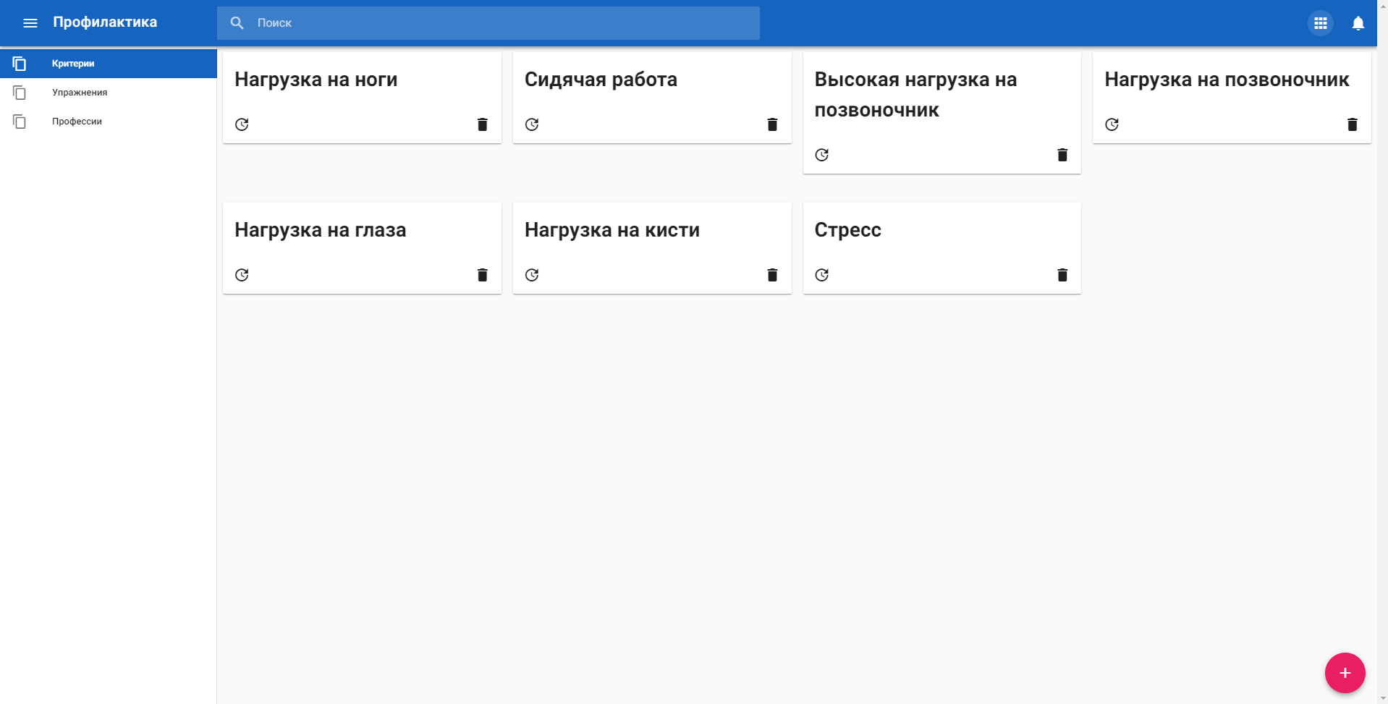

Рисунок 4.5 – Окно отображения всех критериев

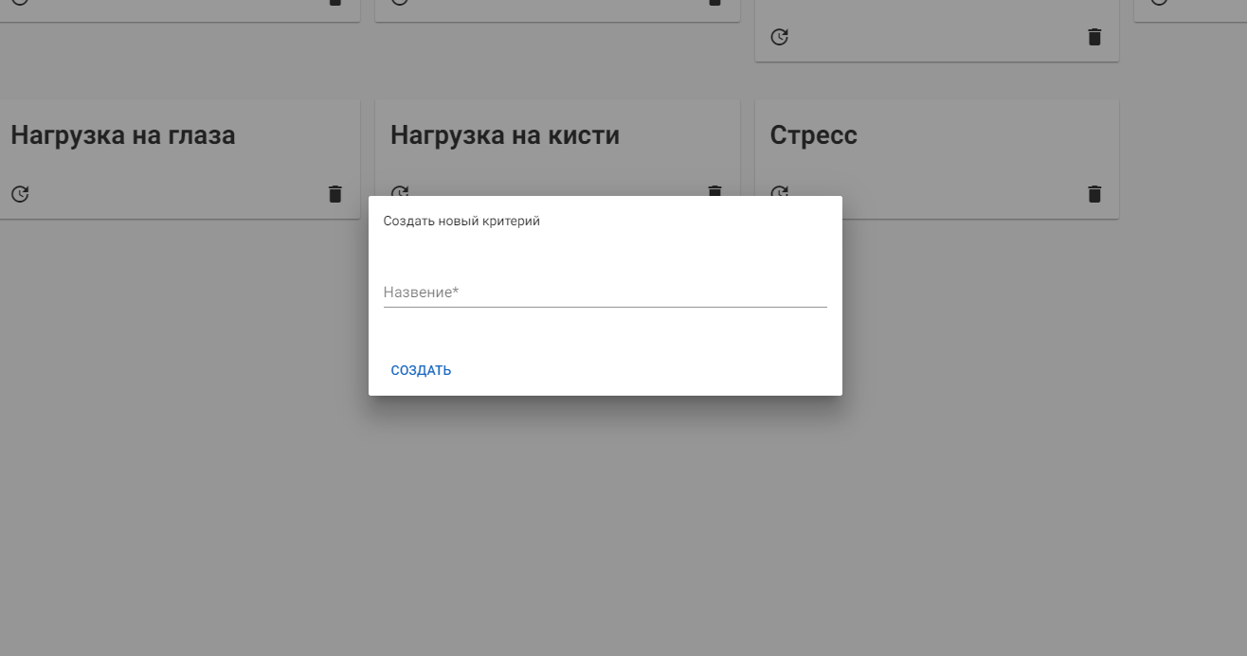

Рисунок 4.6 – Всплывающее окно создания критерия

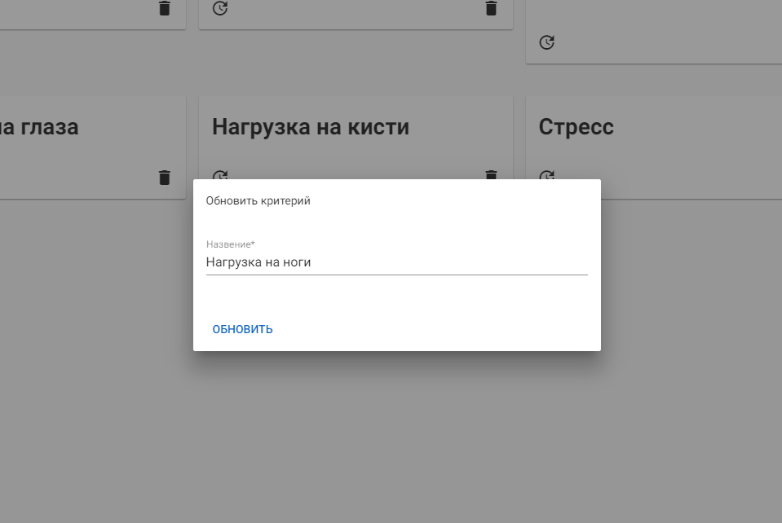

Рисунок 4.7 – Всплывающее окно обновления критерия

Следующим окном в приложении является окно отображения всех упражнений. Для того, чтобы перейти на него, необходимо выбрать в меню пункт «Упражнения». Активная страница в меню подсвечивается.

С упражнениями можно проводить следующие действия:

* создание нового упражнения;
* [редактирование](https://dic.academic.ru/dic.nsf/ruwiki/142583) существующего упражнения;
* [удаление](https://dic.academic.ru/dic.nsf/ruwiki/20509) упражнения.

Для того, чтобы создать упражнение, необходимо нажать розовую кнопку со значком «+» в правом нижнем углу экрана.

Для того, чтобы обновить упражнение, необходимо нажать кнопку в левом нижнем углу упражнения.

Для того, чтобы удалить критерий, необходимо нажать на значок корзины в правом нижем углу упражнения.

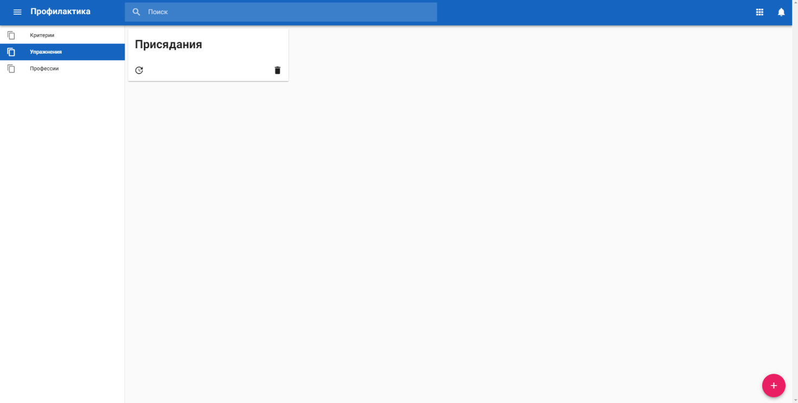

Рисунок 4.8 – Окно отображения всех упражнений

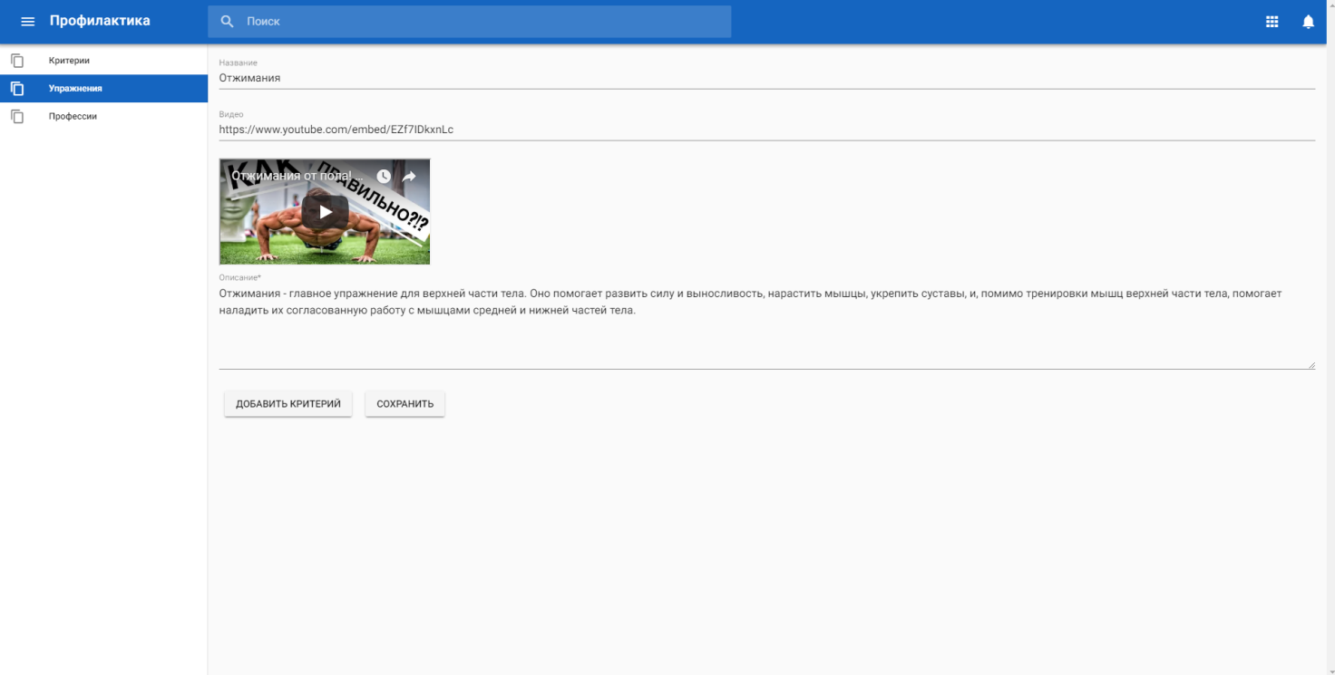

Рисунок 4.9 – Форма создания упражнения

Форма создания/редактирования упражнения состоит из следующего набора полей:

* Название упражнения;
* Ссылка на видео упражнения;
* Описание упражнения;
* Критерии и их вес для упражнения.

Присутствует особенность при заполнении полей «Видео» и «Критерии». При заполнении поля «Видео» необходимо обязательно указать ссылку на видео, которое размещено на хостинге youtube.com. Если ссылка введена неверно – пользователь увидит соответствующее сообщение. Если введена верно – пользователь увидит под полем «Видео» мини проигрыватель, в котором можно воспроизвести выбранное видео.

Для того, чтобы добавить новый критерий, необходимо нажать кнопку «Добавить критерий». После нажатия на кнопку пользователь увидит 2 поля для заполнения и кнопку удаления критерия со знаком «-». Поле «Выберите критерий» представляет собой выпадающий список. Когда пользователь выбирает одно из значений в списке, то оно блокируется и помечается, как занятое. Это нужно для того, чтобы не привязывать несколько одинаковых критериев к одному упражнению. В поле «Вес» необходимо определить, насколько полезным является это упражнение для данного критерия.

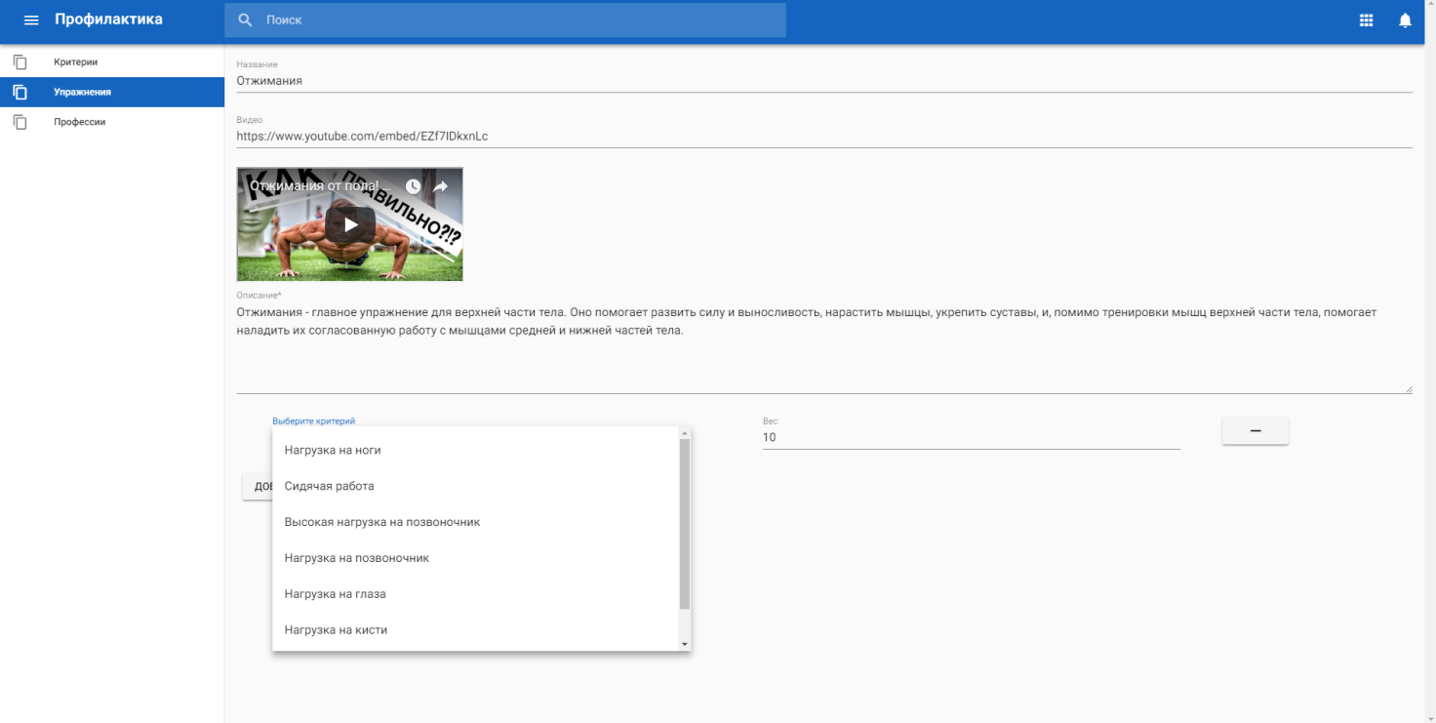

Рисунок 4.10 – Выпадающий список «Выберите критерий»

Для того, чтобы создать критерий, необходимо нажать кнопку «Сохранить».

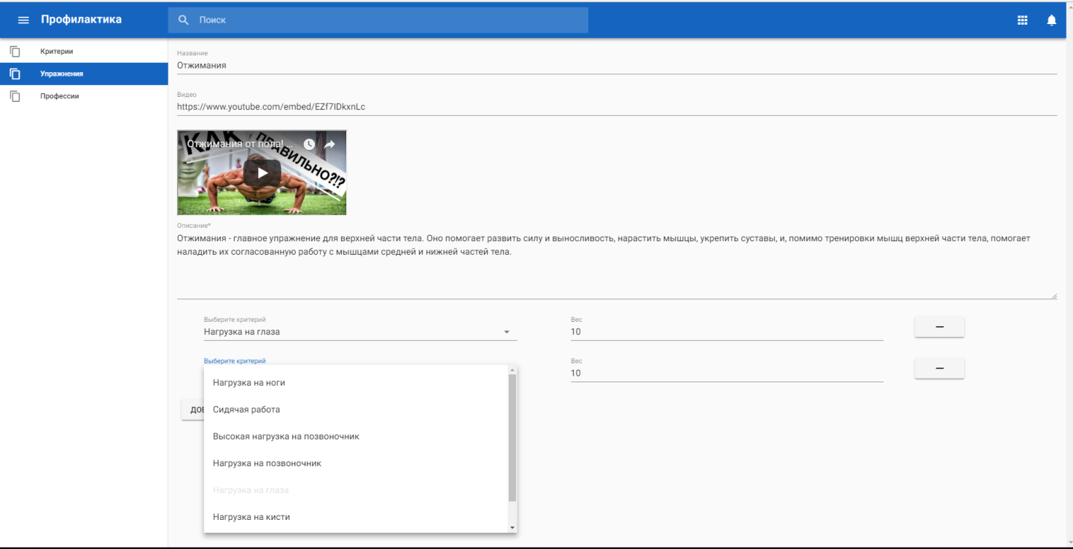

Рисунок 4.11 – Блокировка опции, если она уже выбрана ранее

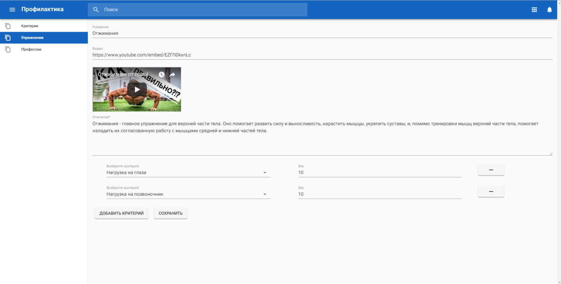

Рисунок 4.12 – Форма редактирования упражнения

Следующим окном является окно профессий. Для того, чтобы попасть на окно профессий, необходимо в меню выбрать пункт «Профессии». В окне «Профессии» отображаются все профессии.

С профессиями можно проводить следующие действия:

* Создание новой профессии;
* [Редактирование](https://dic.academic.ru/dic.nsf/ruwiki/142583) существующей профессии;
* [Удаление](https://dic.academic.ru/dic.nsf/ruwiki/20509) профессии.

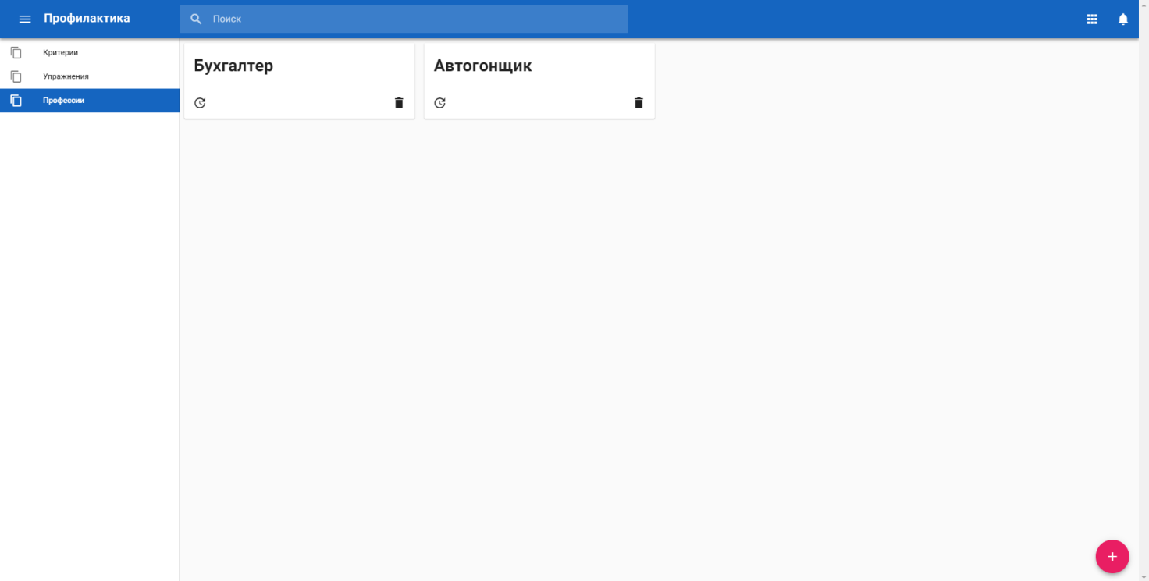

Рисунок 4.13 – Окно отображения всех профессий

Для того, чтобы создать профессию, необходимо нажать розовую кнопку со значком «+» в правом нижнем углу экрана.

Для того, чтобы обновить профессию, необходимо нажать кнопку в левом нижнем углу карточки профессии.

Для того, чтобы удалить профессию, необходимо нажать на значок корзины в правом нижем углу карточки профессии.

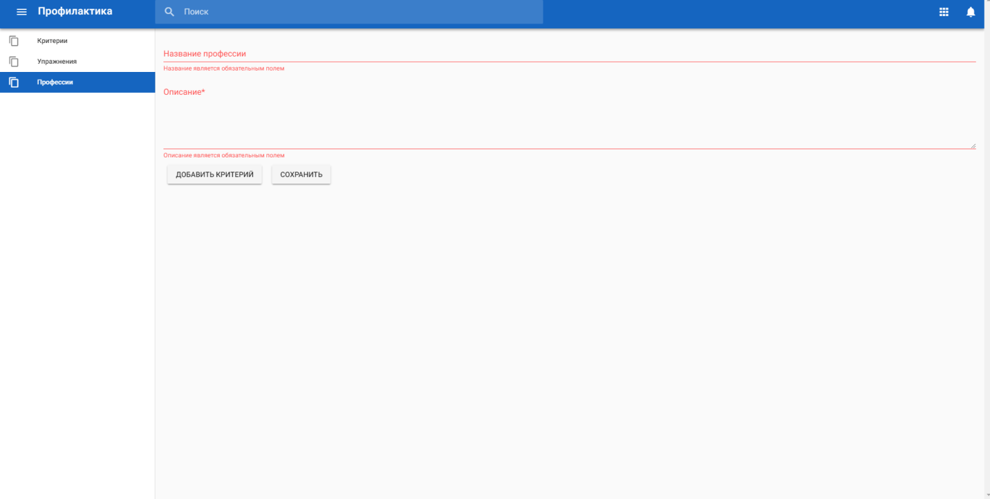

Рисунок 4.14 – Форма создания профессии

Форма создания/редактирования профессии состоит из следующего набора полей:

* Название профессии;
* Описание профессии;
* Критерии и их вес для профессии.

Реализована клиентская валидация.

Для того, чтобы добавить новый критерий, необходимо нажать кнопку «Добавить критерий». После нажатия на кнопку пользователь увидит 2 поля для заполнения и кнопку удаления критерия со знаком «-». Поле «Выберите критерий» представляет собой выпадающий список. Когда пользователь выбирает одно из значений в списке, то оно блокируется и помечается, как занятое. Это нужно для того, чтобы не привязывать несколько одинаковых критериев к одному упражнению. В поле «Вес» необходимо определить, насколько влияющим является этот критерий для данной профессии.

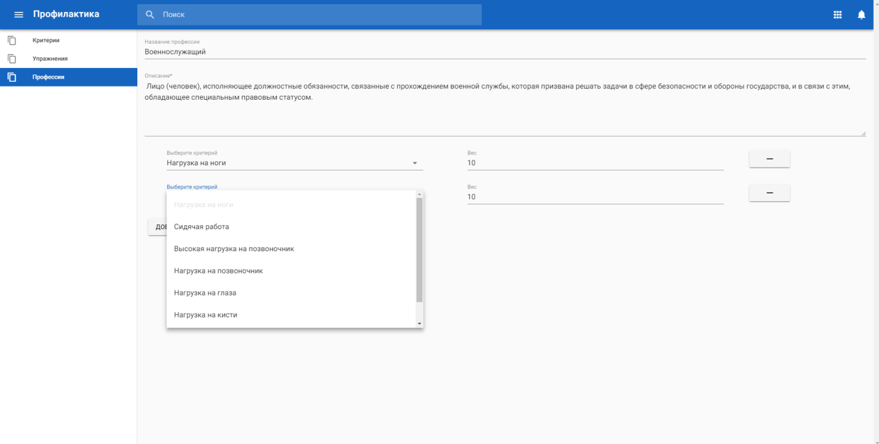

Рисунок 4.15 – Выпадающий список с критериями

Для того, чтобы создать профессию, необходимо нажать кнопку «Сохранить». В случае ошибки в правом нижнем углу пользователь увидит соответствующее сообщение.

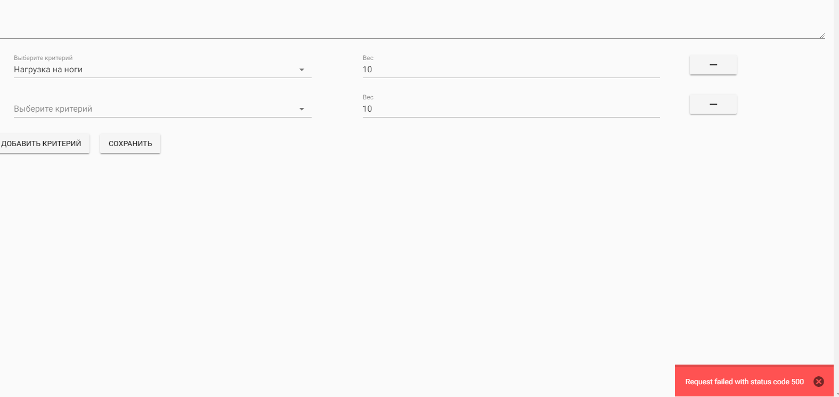

Рисунок 4.16 – Ошибка при сохранении профессии, т.к. не указан критерий

**4.2 Настольное приложение**

Для того, чтобы начать пользоваться приложением, необходимо пройти процесс аутентификации или зарегистрироваться. На Рисунке 1 представлена форма аутентификации. Форма аутентификации содержит 2 поля: E-mail и пароль. Для того, чтобы войти, необходимо заполнить поля и нажать кнопку «Вход».

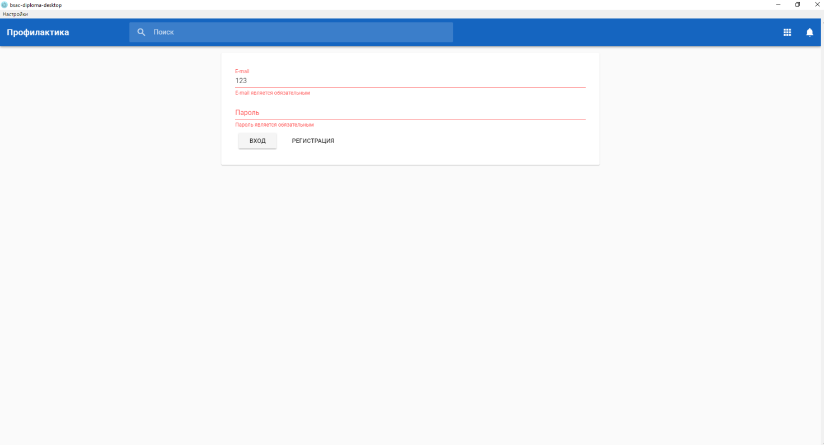

Рисунок 4.17 – Форма аутентификации пользователя

Если пользователь отсутствует в базе, то он может зарегистрироваться в системе. Для этого необходимо нажать кнопку «Зарегистрироваться». Пользователь увидит форму регистрации, которая работает так же, как и форма входа. Пользователю необходимо заполнить форму и отправить ее, нажав кнопку «Зарегистрироваться».

Для форм регистрации и аутентификации реализована клиентская валидация. Если пользователь прошел этап клиентской валидации, но существует проблема на стороне сервера или другая проблема, в правом нижнем углу пользователь увидит соответствующее сообщение.

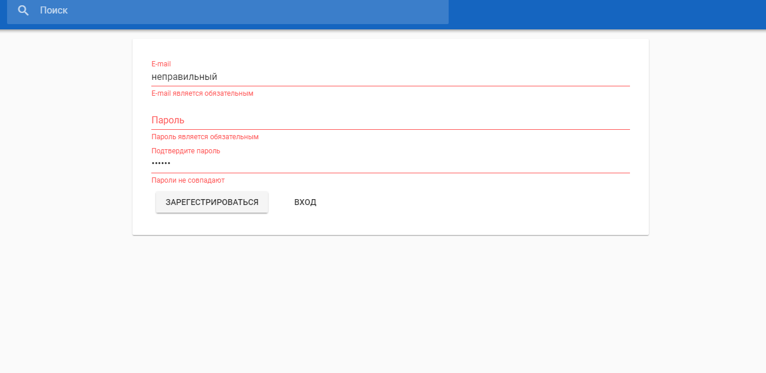

Рисунок 4.18 – Форма регистрации пользователя

Как только пользователь пройдет процедуру аутентификации, он будет перенаправлен на страницу всех упражнений. На странице всех упражнений пользователь имеет возможность просмотра всех упражнений, но, что самое главное, здесь он может выполнять поиск.

Поиск выполняется автоматически, как только пользователь вводит что-то в поле поиска. Для того, чтобы выполнить переход к настройкам поиска, пользователь должен сделать двойной клик мышью на поле поиска или же дважды нажать клавишу «Enter».

В окне настроек поиска пользователь может настроить поиск:

* По профессии;
* По критериям;
* По упражнениям.

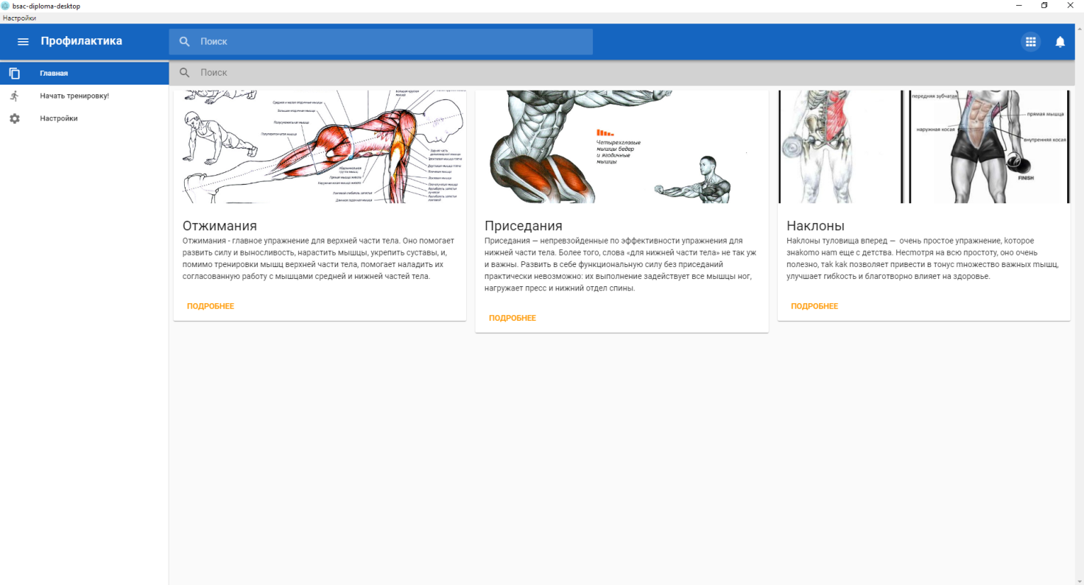

Рисунок 4.19 – Окно всех упражнений

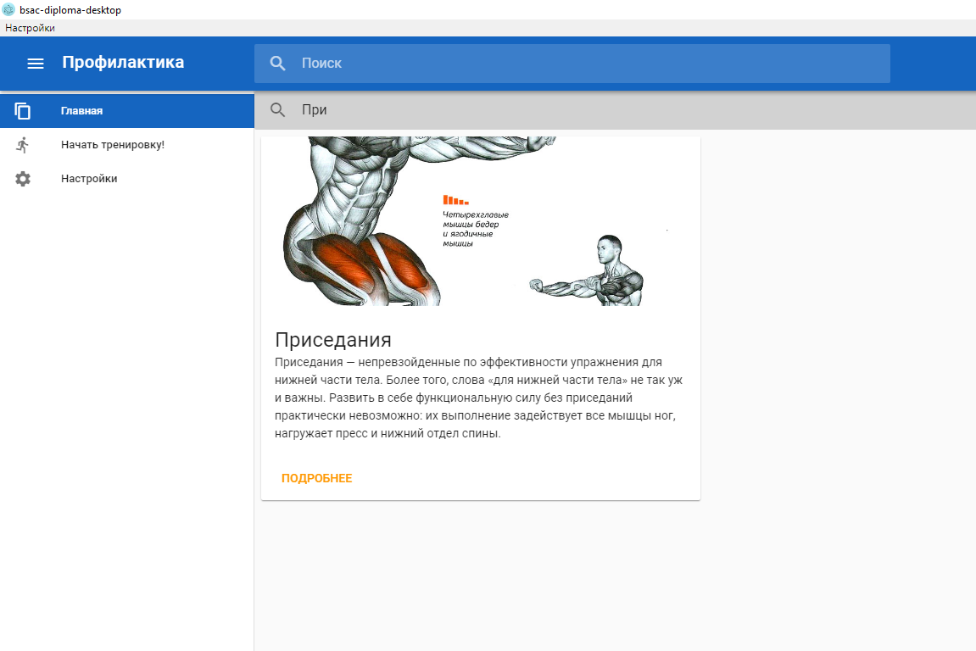

Рисунок 4.20 – Пример выполнения фильтрации по запросу

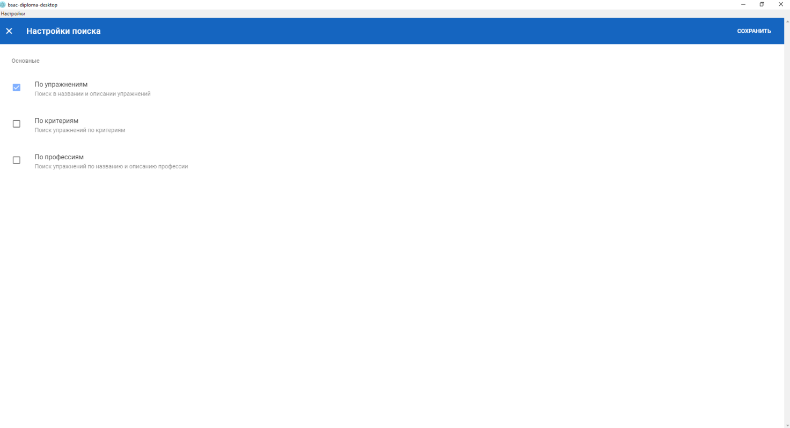

Рисунок 4.21 – Окно настроек поиска

Пользователь может перейти к конкретному упражнению и посмотреть видео, нажав на кнопку «Подробнее». Он будет перенаправлен на окно упражнения, где он сможет посмотреть видео и прочитать описание упражнения.

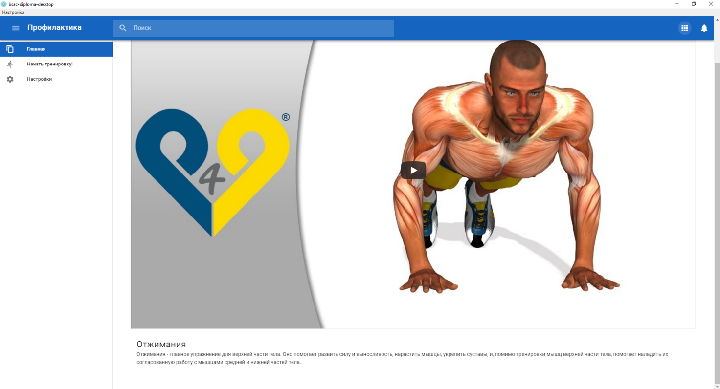

Рисунок 4.22 – Окно упражнения

Следующим окном является окно «Настройки». Для того, чтобы перейти в это окно, нужно в меню слева выбрать пункт меню «Настройки». Активное окно выделено характерным цветом.

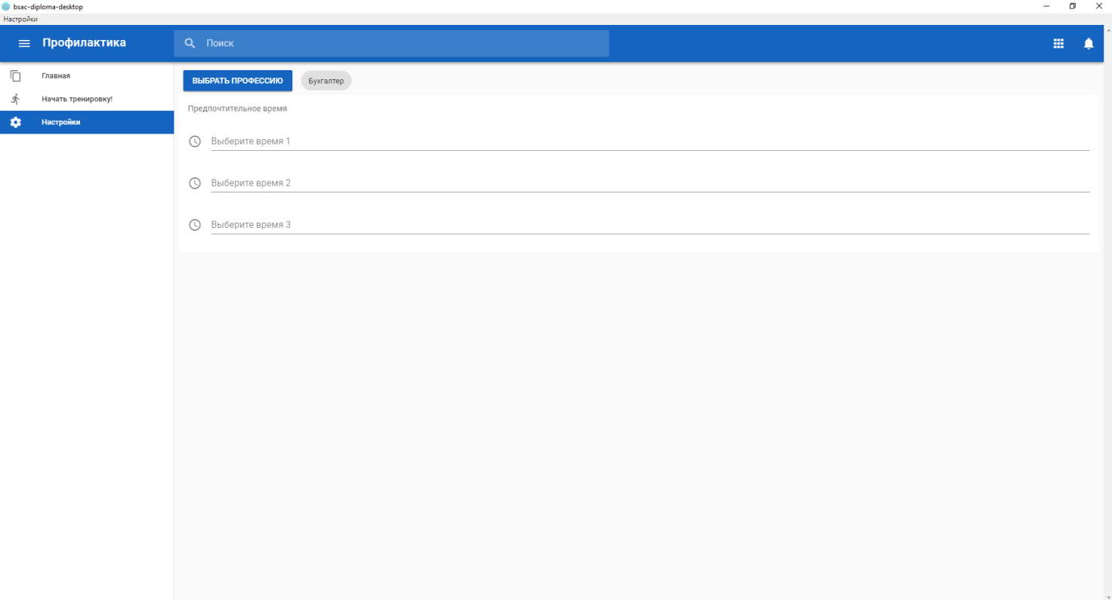

Рисунок 4.23 – Окно настройки

В окне «Настройки» пользователь может осуществить настройки работы приложения. Пользователь может настроить свою профессию и предпочтительное время перерывов.

Для того, чтобы выбрать профессию, необходимо нажать на кнопку «Выбрать профессию» или нажать на текущую профессию. Текущая профессия отображена в бирке рядом с кнопкой «Выбрать профессию». Выбор профессии осуществляется в всплывающем окне, в котором отображены все профессии. Так же есть возможность выполнять фильтрацию по профессии. Если пользователь определился с профессией, он должен нажать кнопку «Сохранить», чтобы сохранить результат. Иначе он должен нажать кнопку «Закрыть» или на любую свободную зону за пределами всплывающего окна.

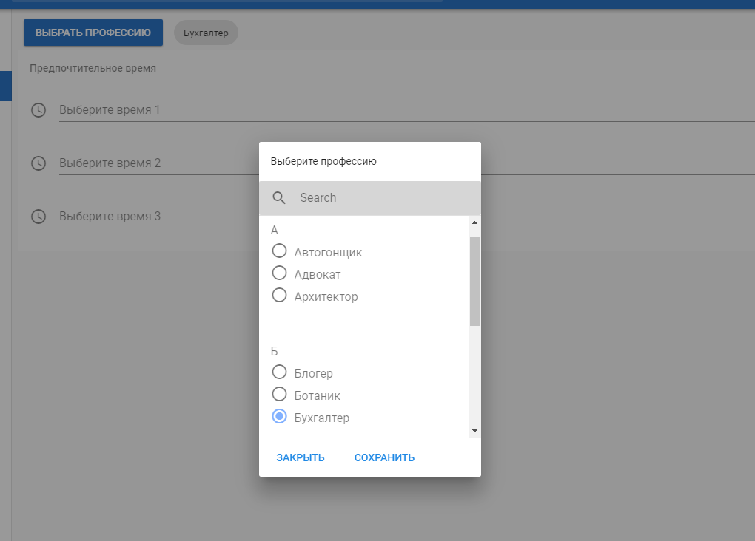

Рисунок 4.24 – Всплывающее окно настройки профессии

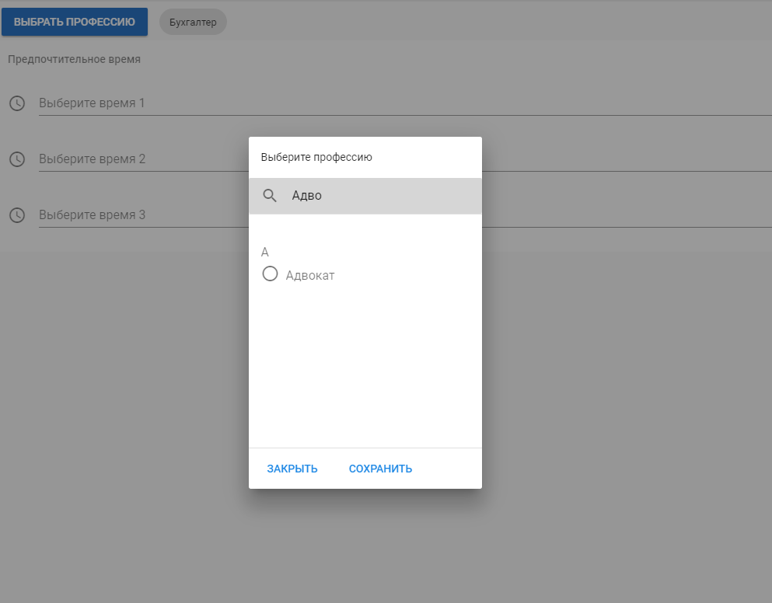

Рисунок 4.25 – Пример фильтрации профессий

Для того, чтобы выбрать предпочтительное время, необходимо совершить клик на поле ввода времени. Пользователь увидит всплывающее окно с интерактивными часами, на которых он может выбрать время.

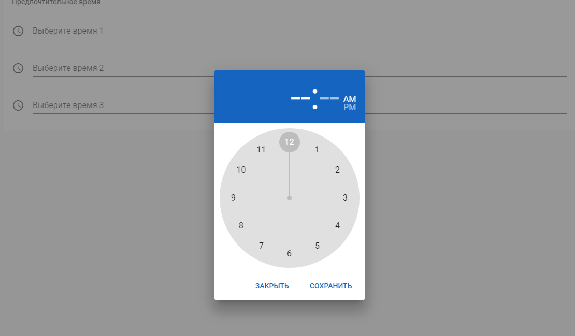

Рисунок 4.26 – Всплывающее окно с интерактивными часами

Для того, чтобы сохранить результат, необходимо нажать кнопку «Сохранить». В противном случае нужно нажать кнопку «Закрыть» или на любое свободное пространство не занятое модальным окном.

Следующим окном является окно профилактической тренировки. Здесь перечислены упражнения для ближайшей тренировки. Они сгруппированы по уровню сложности выполнения упражнения. Для каждого упражнения отображены число повторений и краткое описание. Для того, чтобы начать тренировку, нужно кликнуть на любое из упражнений. Начатая тренировка отменит ближайшую и ближайшей будет считаться следующая тренировка.

Окно упражнения тренировки представляет собой карточку, на которой размещено видео и описание техники выполнения упражнения.

При нажатии кнопки «Выполнено», пользователь будет перенаправлен к следующему упражнению. Как только упражнения заканчиваются, пользователь будет перенаправлен на окно всех упражнений.

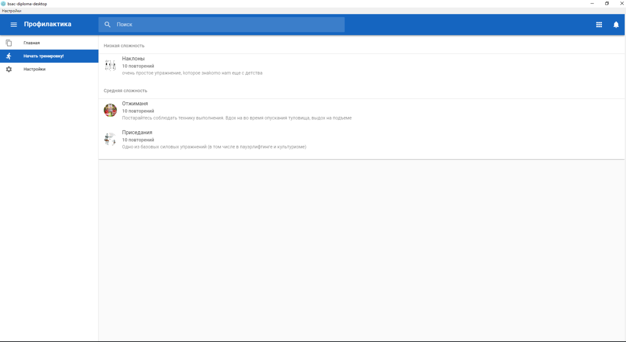

Рисунок 4.27 – Окно профилактической тренировки

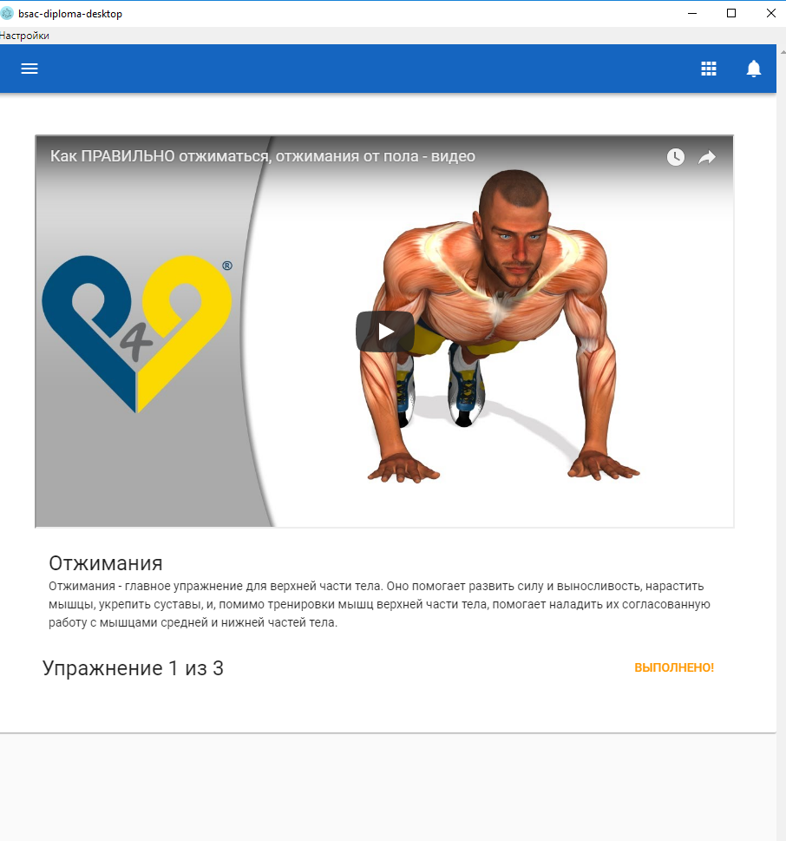

Рисунок 4.28 – Окно упражнения тренировки